HƯỚNG DẪN HỌC SINH TỰ HỌC MÔN HOẠT ĐỘNG TRẢI NGHIỆM

CHỦ ĐỀ 1: KHÁM PHÁ LỨA TUỔI VÀ MÔI TRƯỜNG HỌC TẬP MỚI

TUẦN 2
NỘI DUNG | GHI CHÚ
Tên bài học/ chủ đề - Khối lớp 6 | CHỦ ĐỀ: KHÁM PHÁ LỨA TUỔI VÀ MÔI TRƯỜNG HỌC TẬP MỚI  Nội dung: Tìm hiểu truyền thống nhà trường  Nhiệm vụ 3: Điều chỉnh thái độ, cảm xúc của bản thân  Nhiệm vụ 4: Rèn luyện để tự tin bước vào độ tuổi mói
Nội dung: Tìm hiểu truyền thống nhà trường | Các em đọc Tiểu sử của Nguyễn Ảnh Thủ:  Nguyễn Ảnh Thủ (1821-1871) là nhà cách mạng chống Pháp trong phong trào Cần vương  Ông xuất thân trong một gia đình giàu có tại làng Tân Sơn Nhì, Bà Quẹo, huyện Tân Bình, tỉnh Gia Định (nay là quận Tân Phú, thành phố Hồ Chí Minh).  Hưởng ứng phong trào Cần vương, dưới cờ nghĩa quân Trương Định, ngày 29 tháng 6 năm 1871 (nhằm ngày 11 tháng 5 năm Tân Mùi) Nguyễn Ảnh Thủ phát động  ? Em có suy nghĩ gì khi được học dưới ngôi trường mang tên của một nhà cách mạng của đất nước?  ? Em sẽ làm gì để phát huy truyền thống yêu nước và thể hiện long biết ơn đối với các vị anh hùng của dân tộc?
Hoạt động l. Điều chỉnh thái độ, cảm xúc của bản thân  Hoạt động 2: Rèn luyện để tự tin bước vào tuổi mới lớn  Hoạt động 3: Rèn luyện sự tập trung trong học tập | Nhiệm vụ 1: Xác định một số đặc điểm tâm lí lứa tuổi và nguyên nhân của nó  Em hãy đọc câu chuyện của A và hoành thành bẳng dưới đây:  “A là một học sinh vui vẻ, hòa đồng và có trách nhiệm trong học tập. Tuy nhiên, nhiều lúc A cũng thấy thật khó hiểu bản thân. A khó kiểm soát cảm xúc của mình, rất dễ bực bội và nói năng gắt gỏng với người xung quanh, thậm chí, đôi khi còn cao giọng với bố mẹ. Lúc cơn nóng giận qua đi, A thấy mình sai, muốn nói lời xin lỗi nhưng sao thấy khó nói”  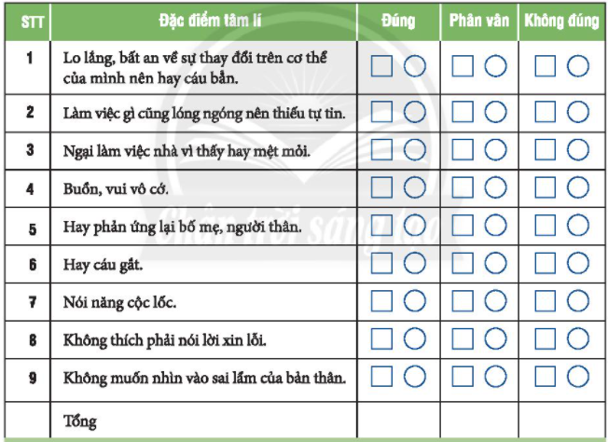  Đặc điểm này có phải là đặc điềm của bạn A. không? Đặc điếm này có phải là đặc điếm của em không?  Em lựa chọn vào ô tương ứng (ghi vào ô vuông nếu là đặc điểm của bạn A, ghi vào ô tròn nếu là đặc điểm của em)  ND: Chúng ta có bức tranh sinh động mỗi nhân cách, môi người mỗi vẻ. Có nhiều nguyên nhân tạo nên tâm tính mỗi con người. Tuy nhiên, không ai hoàn hảo cả, tất cả phải rèn luyện mỗi ngày.  Nhiệm vụ 3: Thực hành một số biện pháp điểu chỉnh cảm xúc, thái độ  Theo em, cần thực hiện điều chỉnh bản thân như thế nào để khắc phục những vẫn đề đó?  - Biện pháp rèn luyện mồi ngày:  + Luôn nghĩ đến điều tích cực của người khác  + Không giữ suy nghĩ và cảm xúc tiêu cực trong mình  + Hít thật sâu và thở ra chậm đế giảm tức giận  + Không phản ứng, không nói khi đang bực tức  + Mở lòng chia sẻ khi mình đủ bình tĩnh.  *Nhiệm vụ 1: Khảo sát về sự tự tin của HS  Theo em, điều gì làm em tự tin? Điều gì làm em chưa tự tin?  Trong cuộc sống rất cần sự tự tin về bản thân, sẽ mang lại nhiều thành công trong học tập cũng như trong cuộc sống hằng ngày.  * Nhiệm vụ 2: Tìm hiểu những yếu tố tạo nên sự tự tin dành cho tuổi mới lớn  - Em hãy đọc nhiệm vụ 4, trang 10 SGK, sau đó trả lời câu hỏi:  + Xác định các việc làm giúp em trở nên tự tin?  + Tại sao những việc làm đó giúp em tự tin?  Nhũng yếu tố tạo nên sự tự tin dành cho tuổi mói lớn  - Vẻ bề ngoài chỉn chu, dề gây thiện cảm với mọi người  - Có ngôn ngữ lưu loát, rõ ràng  - Cơ thể khỏe mạnh  - Tăng sự hiếu biết, thế hiện giá trị và năng khiếu cùa bản thân - Tạo các mối quan hệ, biết xử lí tình huống,...  * Nhiệm vụ 3: Thực hành một số biện pháp rèn luyện sự tự tin  Một số biện pháp rèn luyện sự tự tin:  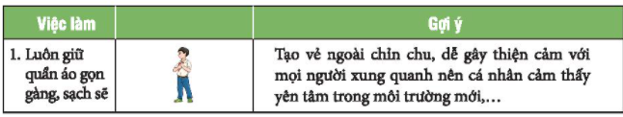  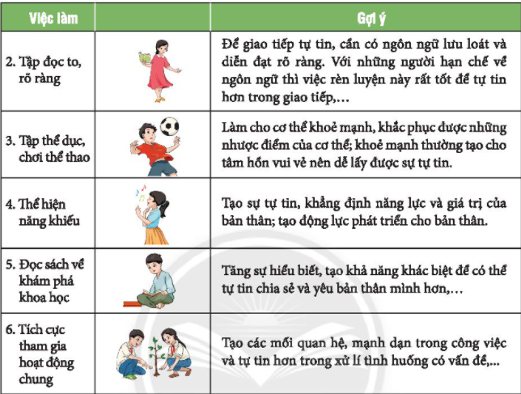  Nhiệm vụ 1: Tổ chức khảo sát về cách học của HS  Em hãy tự đánh giá về cách học của bản thân thông qua bảng sau:  STT Nội dung hướng dẫn Luôn luôn Thỉnh thoảng Hiếm khi  1 Lắng nghe thầy cô giảng, không làm việc riêng hay nói chuyện trong giờ học  2 Nghiêm túc thực hiện các nhiệm vụ học tập  3 Luôn kết hợp với việc lắng nghe với quan sát những hành động, việc làm, hình ảnh được thầy cô giới thiệu trong bài học, ... đồng thời ghi chép đầy đủ những điều cần thiết  4 Mạnh dạn hỏi thầy cô khi thấy mình chưa hiểu  Hãy cho biết cách thực hiện từng biện pháp và tại sao cần phải thực hiện các biện pháp đó?  * Nhiệm vụ 2: Chia sẻ kinh nghiệm tập trung chú ý trong học tập  Có rất nhiều kinh nghiệm tập trung chú ý học tập nhưng các thao tác nghe - nhìn - ghi chép được thực hiện rất hiệu quả trong học tập.

